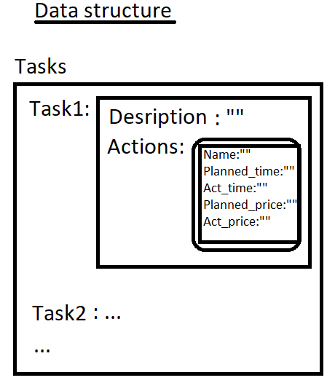

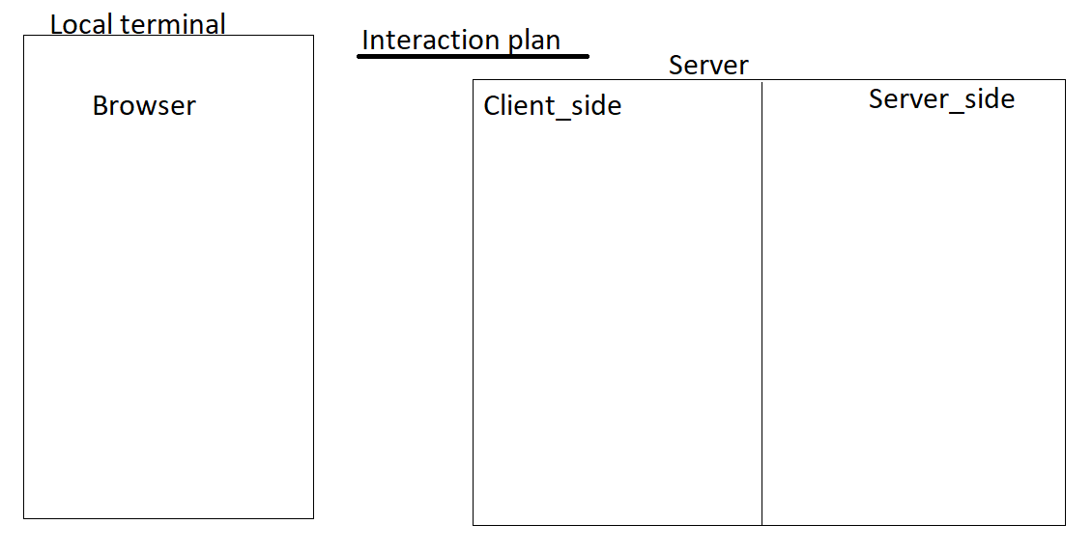

1. Локальный терминал отправляет на сервер запрос HTTP в виде адреса сервера и номера порта. Сервер возвращает список задач в виде HTML-страницы, соответствующей Рис.1 в Дизайне.
2. Пользователь редактирует HTML-страницу:
   1. Добавляет задачу: нажимает на кнопку добавления задачи. При этом ему открывается форма ввода имени (стандартный INPUT) и введённая информация записывается как переменная new_name, после чего контролируется, что имя введено (если не введено,- пользователю выдается соотв. Сообщение и дальнейшая работа алгоритма добавления задачи прекращается) и на сервер посылается запрос на добавление задачи в формате

HTTP:PUT

(task_name)

Серверная часть, приняв этот запрос, добавляет в объект Tasks новое свойство с именем, соответствующим входящему значению task_name и пустыми полями Description /Actions. После этого браузер отправляет на сервер стандартный запрос на получение списка задач (как в П.1 выше) и список в браузере обновляется с добавленной задачей.

* 1. Изменяет задачу:

Пользователь нажимает на название задачи в списке, при этом ему показывается вся информация об этой задаче в соответствии с пользовательским дизайном. Каждое из полей можно редактировать (Кроме названий колонок в таблице действий) без удаления самих элементов. Кроме редактирования текста можно также отмечать уже выполненные действия и добавлять новые действия в таблицу с помощью специальной кнопки. После внесения изменений пользователь нажимает на кнопку "сохранить", расположенную на форме, при этом специальная функция собирает информацию из полей и компилирует её в объект. Этот объект отправляется на сервер в виде запроса в формате

HTTP:POST

Серверная часть, получив объект, находит в объекте tasks свойство, имя которого соответствует параметру name в полученом объекте и заменяет содержимое этого свойства информацией из полученого объекта. После список обновляется.

* 1. Удаляет задачу:

Пользователь нажимает на название задачи в списке, при этом ему показывается вся информация об этой задаче в соответствии с пользовательским дизайном.  
Далее он нажимает на кнопку “удалить” ", расположенную на форме, которая активирует функцию в которую передаёт имя задачи. Эта функция отправляет на сервер запрос с именем задачи в формате

HTTP:DELETE

Серверная часть, получив запрос с методом DELETE, ищет в объекте tasks свойство, которое называется так же как и задача, пришедшая в запросе и удаляет это свойство.